UDĚLEJTE SI V NOVÉM ROCE RADOST

Nenašli jste pod stromečkem vše, co jste měli na „wishlistu“? Udělejte si radost a splňte si přání, na které byl krátký i Ježíšek. Máme pro vás 3 tipy na novoroční várku dárků za bezkonkurenční ceny, díky kterým se budete (nejen) v roce 2022 cítit sebejistě a vždy upraveně.
BEZ ROZTŘEPENÝCH KONEČKŮ
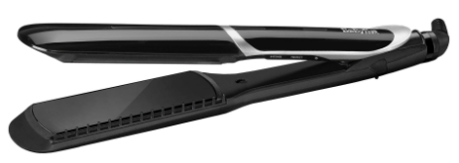
Dejte sbohem roztřepeným konečkům a mdlým vlasům po žehlení. Žehlička na vlasy BaByliss ST397E má topné desky z turmalínové keramiky, které se nahřejí již za 15 sekund. Inovativní technologie ionizace zaručí hladký výsledek bez krepatění a vysušení. Podle typu vlasů stačí zvolit jeden ze 6 teplotních stupňů v módech „Protect“ (140-180 °C) nebo „Intense“ (200 – 235 °C).

Aktuální akční cena žehličky BaByliss je 999 Kč. Výrobce poskytuje na tento model prodlouženou záruku 3 roky. www.planeo.cz

HLADKÉ A ZDRAVÉ

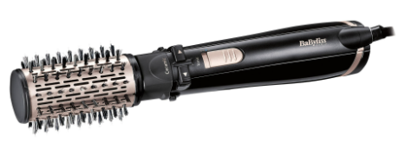
Pro všechny dámy, které preferují rychlý a šetrný styling s maximálním efektem, je tu rotační horkovzdušná kulma BaByliss AS200E. Vlasy jednoduše podtočí a díky speciálnímu nástavci i narovná. A to vše bez šermování s kartáčem a fénem před zrcadlem. Stačí si vybrat jeden ze 2 kulatých nástavců (20mm nebo 50mm) s keramickým povrchem a rotační funkcí. Péči o zdraví vlasů nechte na ionizátoru, díky kterému budou vlasy i při pravidelném používaní hladké a lesklé. Tepelnou intenzitu vysoušení regulují 2 teplotní stupně, k dispozici je i funkce studeného vzduchu.

Aktuální akční cena horkovzdušné kulmy je 1 499 Kč. www.planeo.cz

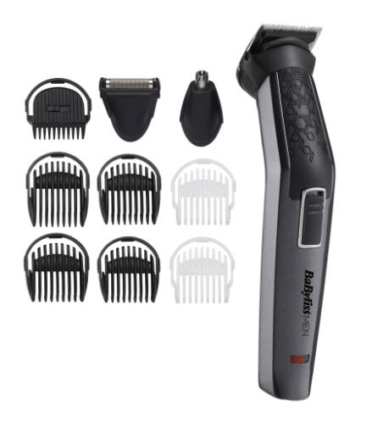
DOKONALE MULTIFUNČNÍ
Svátek svatého Valentýna se blíží, tak co pořídit dárek pro partnera už teď? Multifunkční bezdrátový zastřihovač BaByliss MT727E upraví nejen vlasy, vousy, strniště, ale i obočí a chloupky v nose, na uších a kdekoliv na těle. Je vybaven noži z uhlíkové oceli a díky výkonné baterii vydrží v provozu až 60 minut. Bohaté příslušenství v podobě 3 výměnných hlavic, 4 nástavců na vousy, 2 nástavců na tělo a speciálním na strniště zaručí rychlou úpravu kdykoliv bude potřeba. Zastřihovač je dodáván v cestovním balení.

Aktuální akční cena multifunkčního zastřihovače je 1 289 Kč. www.planeo.cz

O značce BaByliss:
Francouzská značka BaByliss patří kvalitou produktů a inovacemi mezi špičky evropského trhu. Vznikla v 60. letech minulého století vynálezem francouzského kadeřníka Leliévreho, který vyvinul absolutní novinku té doby – elektrickou kulmu na vlasy. Značka BaByliss jako součást koncernu Conair se stala jedničkou na celosvětovém trhu v kategorii péče o vlasy a také s velkým náskokem nejprodávanější značkou v Evropě v kategorii rovnání vlasů.
BaByliss navrhl a vymyslel automatickou loknovací kulmu, a zároveň tím vytvořil novou kategorii v produktech určených k péči o vlasy. Vývoj automatické kulmy trval celých pět let a stále BaByliss vyvíjí nové produkty, jež jsou vždy revolučními novinkami v oboru na profesionální úrovni, které lze použít i neprofesionálním spotřebitelům.
Značkové výrobky BaByliss využívají kadeřnické salony v Praze, Paříži, Londýně, Stockholmu, Moskvě, Římě, Dubaji nebo v JAR. Díky takto ověřené kvalitě jsou vybrané výrobky BaByliss prodávány se tří- a víceletou zárukou. Technické parametry produktů jsou na špičkové úrovni, a to jak výkonností motorků, tak i přesností čepelek, které jsou broušené elektrochemickou cestou.
BaByliss nabízí produkty pro ženy i muže – vysoušeče vlasů, žehličky na vlasy i kulmy, zastřihovače vousů i vlasů i intimních chloupků. Jsme velmi rádi, že i zákazníci v České republice budou moci být krásnější s BaByliss a BaByliss MEN.

Kontakt pro média:
Hedvika Přibová
PHOENIX COMMUNICATION
140 00 | Praha 4 | Pod Vilami 785/22
hedvika@phoenixcom.cz
+420 774 273 821

